**Chapitre 4 : Classification du règne végétal et cladistique**

**7- Classification du règne végétal et cladistique**

Partant des classifications artificielles où il n y a pas de caractères communs qui sont pris en compte, passant par les classifications naturelles qui offrent des arguments visibles de ressemblance où les caractères regroupes des familles en ordre (Rosales : rosacées, crassulacées, fabacées, platanacées…) et des genres en familles (ex. les légumineuses) etc.… mais qui n’arrivent ni à retracer le développement des caractéristiques des espèces et ni à retrouver leurs origines et ni à clarifier les évolutions potentielles des taxons. On arrive à la classification phylogénétique qui s’est fixée sur la phylogénie.

La phylogénie : détermination des relations évolutives entre les organismes **(Raven et al. , 2008).** Pour **Messaili (1995),** la phylogénie se définit comme étant l’étude du mode de la formation d’une espèce et de l’évolution des organismes vivants jusqu’à un être vivant donné.

**7-1- Classification classique** : La classification classique est un système de classification des êtres vivants, qui se base sur les ressemblances les plus évidentes, est facilement utilisable par le grand public, mais elle ne reflète pas correctement les proximités évolutives entre espèces (Fig. 5).

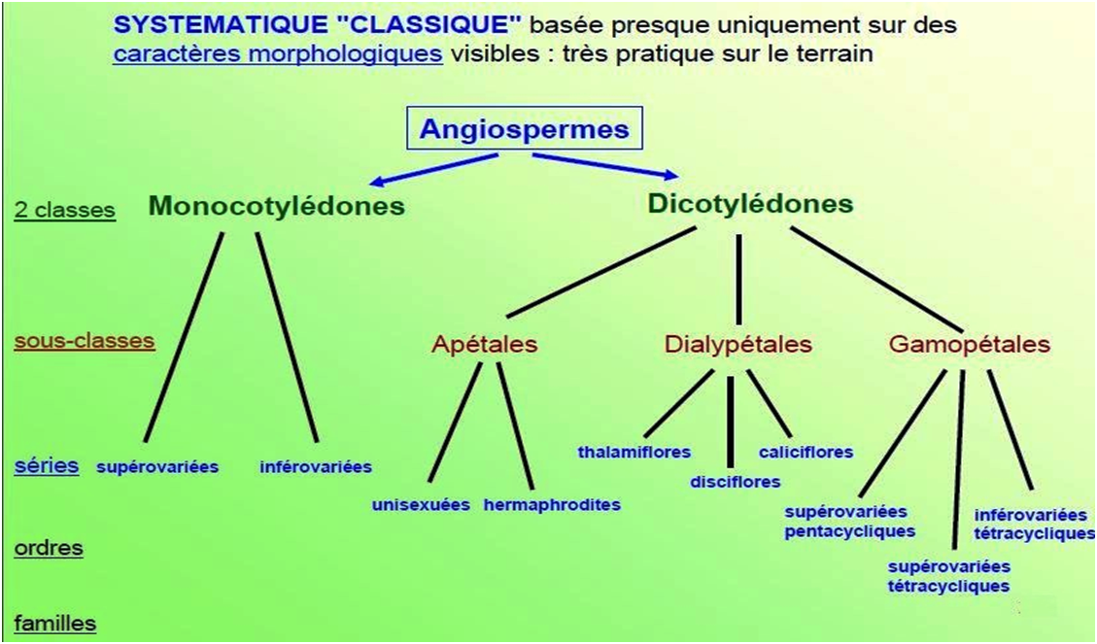

**Figure 5** : Classification classique des angiospermes (Source : Reynaud, 2010)

Exemple : A titre d’exemple, les **Fagacées** (Fam. Chênes, Hêtre, Châtaigner etc) sont des Apétales en classification classique mais dans la classification phylogénétique cette famille est classée parmi le clade des Rosidées (clade des Fabidées) !

**7-2- Classification phylogénétique (phénétique** et **cladistique)**

La recherche de méthodes plus objectives a été développée en fin du 20e siècle et début du 21e siècle en profitant de la puissance des nouveaux outils de calcul (ordinateurs) et d’analyse moléculaire (séquenceurs automatiques).

La **classification phylogénétique** a pour objectif de rendre compte des degrés de parenté entre les espèces et permet donc de comprendre leur histoire évolutive (ou phylogénie).

Cette classification use à la fois d’argument taxonomiques : structuraux et biochimiques d’une part et la systématique moléculaire d’autre part **(Judd et al., 2002)** .

Les arguments taxonomiques (structuraux et biochimiques) intéressent :

* la morphologie.
* la biologie de la pollinisation.
* les inflorescences, les fruits et les graines.
* L’anatomie.
* L’embryologie.
* Les chromosomes.
* La palynologie.
* Les métabolites secondaires des végétaux.
* Les protéines.

La systématique moléculaire intéresse l’utilisation des acides nucléiques (ADN, ARN) dans les études des relations entre les organismes. En botanique, l’ADN chloroplastique est largement utilisé car de taille réduite (150 000 paires de bases) et se trouve en très grande quantité dans les cellules végétales.

L’ADN chloroplastique contient plusieurs gènes dont un est le plus utilisé le **rbcL**: gène codant pour la grande (L=large) sous-unité de RUBISCO (une des enzymes les plus importantes de la photosynthèse).

A côté du **rbcL** on trouve l’**atpB** du génome chloroplastique et le **18S** du génome nucléaire.

Dans ce même ordre d’idées, il y a plus de deux décennies, en plus de caractères tels que ceux morphologiques, les séquences d’acides nucléiques sont utilisées.

Dans ce cas chaque caractère est un site dans un alignement de plusieurs séquences homologues, et 4 états sont possibles pour les 4 nucléotides formant la molécule d’ADN (les 4 bases azotées : A - C - G - T). L’utilisation de ces molécules en systématique a donnée une nouvelle révolution, celle de la systématique moléculaire.

Les travaux de phylogénie et de classification des angiospermes ont aboutit par l’APG à une classification comme illustrée à la figure 6 ci-dessous.

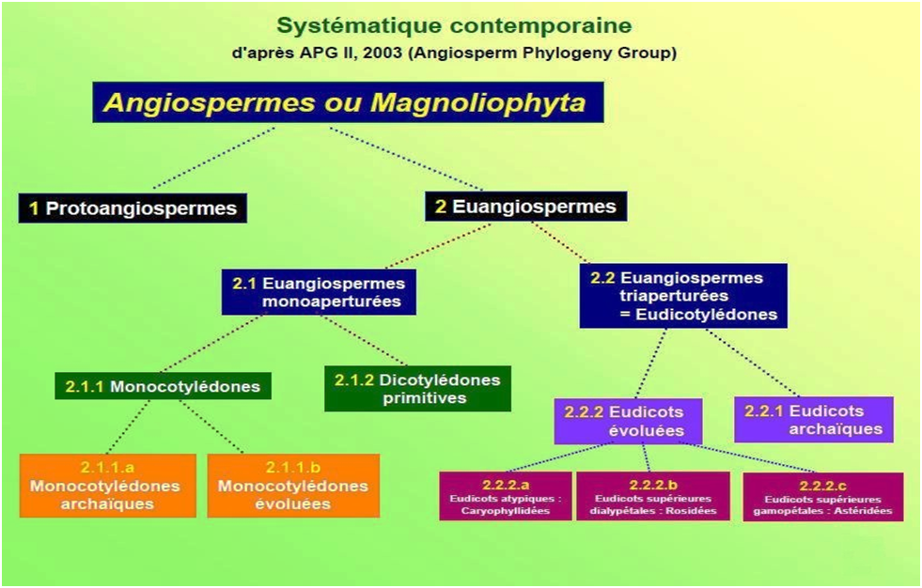

**Figure 6** : Synthèse de la classification phylogénétique des angiospermes selon APG

En systématique phylogénétique, le cladogramme exprime une série de taxons emboités où le taxon correspond à un nœud de l’arbre phylogénétique ou une de ses feuilles. Il est défini par au moins un caractère dérivé propre (ou synapomorphie). Il est monophylétique, c’est à dire qu’il comprend un ancétre commun hypothétique (chez qui la synapomorphie est apparue pour la première fois) et la totalité de ses descendants connus.

Deux types de classifications phylogénétiques ont vu le jour : **phénétique** et **cladistique**

**7-2-1- La phénétique**

Les résultats sont représentés dans un arbre phylogénétique, que l'on pourrait nommer phénogramme, où la longueur des branches dépend de la distance génétique et représente donc le degré de parenté entre les taxons étudiés.

Cette technique se base sur le calcul d'un indice de similitude globale (ISG) qui est défini après l'analyse de nombreux caractères (morphologiques, anatomiques, moléculaires...).

**7-2-2- La cladistique**

Les classifications que l'on établit maintenant tentent de rétablir l'enchaî­nement des groupes, des plus primitifs aux plus évolués.

L’adop**t**ion du principe de l’évolution a permis la mise au point d’une méthode phylogénétique basée sur la reconnaissance de caractères primitifs et dérivés.

La cladistique ou analyse phylogénétique est la méthode le plus couramment utilisée aujourd’hui pour classer les organismes parce qu’elle cherche explicitement à comprendre les relations phylogénétiques.

La cladistique reconnait une unité de classement bien particulière : *le clade*. En cladistique on définit des clades (= rameaux) ou groupes monophylétiques comprenant un ancêtre et tous ses descendants.

Un clade est un groupe de taxons formant un groupe *monophylétique*, la totalité d’une descendance (un ancêtre commun et tous ses descendants). **Le clade est une lignée évolutive.**

La cladistique est un système de classification basé sur l'analyse des caractères primitifs et évolués visant à traduire les relations phylogénétiques.

Malgré l'emploi de l'informatique (utilisation d'algorithmes) pour réaliser les cladogrammes les plus ramassés (analyse de parcimonie), les réversions (y. légende de la fig. 9, p. 29) ou les convergences évolutives (v. p. 122) ne sont pas toujours évidentes à interpréter. Le cladogramme, n'étant que l'expression d'une d'hypothèse de parenté, peut toujours être remise en cause par une nouvelle interprétation, l'adjonction d'un fossile...

Son principe fondamental est que la preuve d’une parenté phylogénétique entre différents taxons n’est fournie que lorsqu’ils partagent les mêmes caractères dérivés.

La construction des arbres phylogénétiques ou cladogramme en cladistique est basée sur:

- Les changements d’états relatifs des caractères: d’ancestral (ou plésiomorphe) à dérivé (ou apomorphe).

- Le critère du maximum de parcimonie (ou économie d’hypothèses).

Un cladogramme correspond à plusieurs clades successivement emboîtés. Les bifurcations (ou nœuds) correspondent à l'acquisition d'un nouveau caractère (par exemple l'apparition de chlorophylle b, pour les Chlorobiontes). Ces bifurcations doivent être les moins nombreuses possibles (principe de parcinomie) de façon à rechercher le cladogramme le plus simple donnant de l'évolution l'idée la plus efficace. Lorsqu'un nœud possède plus de deux branches-filles, la multibifurcation signifie que les parentés phylogénétiques précises ne sont pas résolues. La présentation dans un cladogramme, des relations entre taxons sous forme dichotomique ne signifie pas que l'évolution fonctionne toujours par dichotomie. En fait, la dichotomie est la seule approche possible pour comparer (et notamment quantifier) les relations de parentés. Ainsi, le clado­gramme ne correspond-il pas toujours à une filiation généalogique ; il implique simplement que les groupes qui se trouvent sur des branches voisines ont un ancêtre commun.

C’est une systématique moderne basée de plus en plus sur des comparaisons de fragments du génome (ADN, ARN …) :

* + Certainement plus proche de la réalité de l'évolution.
  + Ne se traduit pas forcément au niveau morphologique mais coïncide souvent avec la classification morphologique classique
  + De plus en plus utilisée dans les ouvrages scientifiques.
  + Les taxons supérieurs aux ordres n'ont pas forcément de titre précis
  + En constante évolution…

La classification phylogénétique est la classification des êtres vivants qui se base sur l’évolution du vivant et donc sur les relations de parentés entre êtres vivants

**A- Caractères et indicateurs morphologiques de la phylogénie**

Certains caractères sont toujours utilisés comme indicateurs morphologiques de la phylogénie **(Bessey 1915 et Hutchinsson 1926 in Messaili 1995)** :

1. **Port et anatomie :** (Fig. 7)

* Les plantes vivaces ont précédé les plantes annuelles ou bisannuelles.
* Les plantes ligneuses ont précédé les plantes herbacées.
* Les formes à pachyte continu ont précédé celles à faisceaux conducteurs isolés.
* La disposition spiralée des feuilles est antérieure à la disposition verticillée ou opposée.
* Les feuilles simples ont précédée les feuilles composées.

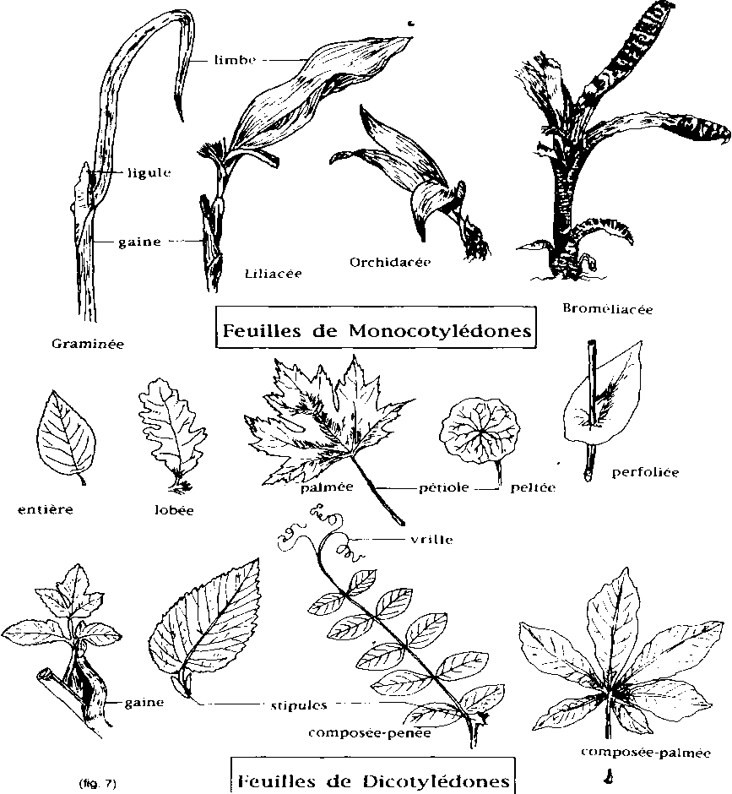





**Figure 7** : Quelques feuilles des angiospermes (Messaili 1998)

1. **Inflorescences :**

* Les fleurs isolées ont précédé les groupements en inflorescences.
* L’apparition d’inflorescences très développées (ombelles, capitules) est un progrès.

1. **Périanthes :**

* Les fleurs à pièces nombreuses sont plus primitives que celles à nombre de pièces réduit.
* La disposition spiralée est antérieure à la disposition cyclique.
* L’indépendance des pièces a précédé leur soudure.
* Le périanthe homogène précède celui différencié en calice et en corolle.
* Les fleurs apétales dérivent des fleurs complètes par perte de corolle.

1. **Organes sexuels :**

* Les dispositions spiralées des étamines et des carpelles sont antérieures aux dispositions cycliques.
* La réduction du nombre des étamines ou des carpelles est un progrès de même que leur soudure.
* Chez les gynécées gamocarpellés la placentation axile a précédé celle pariétale et centrale.
* L’ovaire supère a précédé l’ovaire infère (on considère que la plante est plus parfaite que les ovules sont mieux protégés).

Le monde végétal, depuis son origine, est passé par les étapes suivantes : Schizophytes, Algues, Cryptogames vasculaires, Préphanérogames, Gymnospermes et enfin Angiospermes.

A chaque étape de cette évolution, il y a des témoins qui ne sont pas passés à l’échelon supérieur de sorte que la flore actuelle est riche de représentants de tous les échelons.

Mais deux questions fondamentales en systématique se posent :

* ***Quel est l’origine des ressemblances et des différences ?***
* ***La similitude d’un caractère traduit-elle une transmission à partir d’un ancêtre commun, ou une adaptation à des environnements semblables ?***

Il faut s’assurer de la pertinence des caractères morphologiques. Donc cela revient à distinguer entre caractères homologues et caractères analogues. L’homologie a été définie comme correspondance de structure et de position d’organe **(Owen 1843 in Meyer et al. 2004)**. Phylogénétiquement, une homologie est un caractère hérité d’un ancêtre commun plus ou moins lointain et de même cette définition s’applique aussi de caractères moléculaires par comparaison de séquences **(Meyer et al. 2004)**.

Ainsi pour classer les plantes il faut éviter de choisir un caractère analogue. Exemple d’analogie : le caractère succulence de tige est une adaptation à la sécheresse chez les *Euphorbiaceae* et les *Cactaceae* (Figure 8).

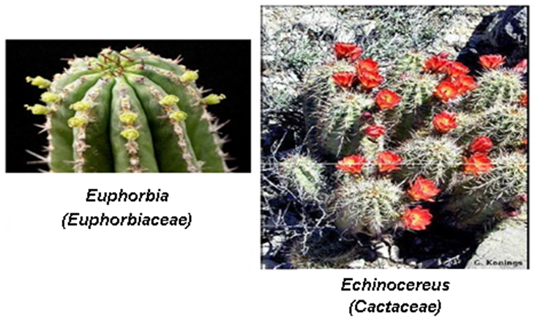

**Figure 8** : Caractère analogue : la succulence de la tige d’une Euphorbe et d’un Cactus

(El Alaoui Faris 2014 & Reynaud 2010)

Exemple de caractères analogues

* Le caractère « tige succulente » n’est pas un caractère pertinent : c’est une analogie.

*Un caractère analogue a une fonction commune, mais des origines évolutives différentes.

Les caractères d’homologie peuvent être :

- Caractères anatomiques

- Caractères embryologiques

- Caractères chromosomiques ou cytogénétiques

- La palynologie

- Caractères chimiques, biochimique et moléculaires

* Les métabolites secondaires

* Les protéines

* ADN et ARN, etc.

**B - Groupes de la cladistique:**

La cladistique met en évidence 3 types de groupes :

**-** groupe **monophylétiques (**tous les membres d’un ancêtre commun).

**-** groupe **polyphélitiques** (groupes de taxons issus de plusieurs ancêtres),

- groupe **paraphylétiques** (une partie des descendants d’un ancêtre commun)

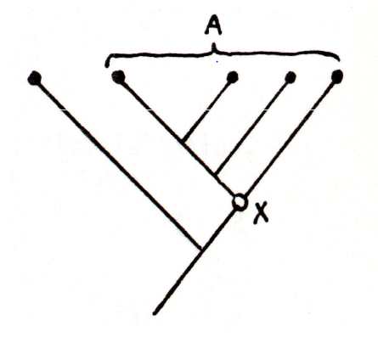

**b1- Groupe monophylétique**

Il se dit d’un groupe (par exp. A) qui comprend tous les descendants d’une espèce ancestrale (ici X) : Figure 9.

**Figure 9** : Naissance de groupe monophylétique

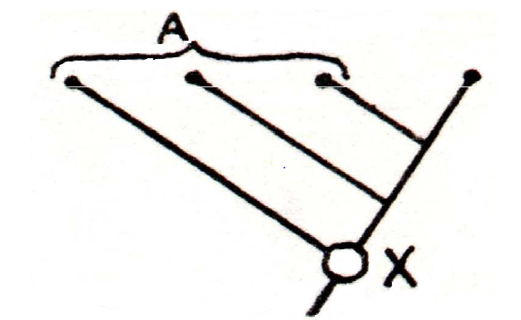

**b2- Groupe paraphylétique**

Il se dit d’un groupe (par exp. A) qui ne comprend pas tous les descendants d’une espèce ancestrale (ici X) : Figure 10.

**Figure 10**: Naissance de groupe paraphylétique

**b3- Groupe polyphylétique**

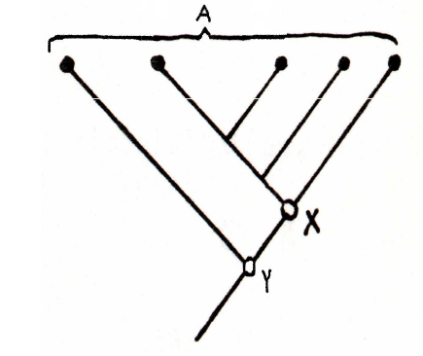

Il se dit d’un groupe (par exp. A) qui comprend les descendants de deux espèces ancestrales (ici X et Y) : Figure 11.

**Figure 11**: Naissance de groupe polyphylétique

Tous les systématiciens modernes rejettent les groupes paraphylétique et polyphylétique car ils sont artificiels.

Dans la réalité, de très nombreux groupes taxonomiques sont paraphylétiques,

Le meilleur exemple étant celui des dicotylédones (Dicots) traditionnelles dont l’ancêtre commun a produit d’une part les dicots à pollen uni-aperturés (Paléoherbes et Paléoarbres) ainsi que les monocotylédones (Monocots) et d’autre part les dicots à pollen triaperturés (Eudicotylédones).

Deux grands groupes apparaissent: les Euangiospermes-monoaperturées et les Euangiospermes-triaperturées. L’une des caractéristiques principales distinguant ces deux groupes est le nombre d'ouverture du pollen. L’appellation monoaperturées regroupe les plantes à une seule ouverture par contre les triaperturées concernent celles qui en ont trois (Judd et al., 2002). Les premiers se rapportent aux monocotylédones et les seconds intéressent les dicotylédones : c’est la Palynologie (étude des grains de Pollen)

La paroi externe du pollen et des spores contient souvent une substance spéciale, la sporopollé­nine, qui résiste à la dégradation par divers agents chimiques, les bactéries et les champignons, et contribue à la conservation prolongée du pollen dans les sédiments. Le pollen a donc joué un rôle important dans les recherches paléobotaniques. Le pollen intéresse aussi beaucoup de monde parce qu'il est à l'origine d'une réaction allergique appelée rhume des foins.

**C - Structure, viabilité et méthodes d'étude du pollen**

Les grains de pollen peuvent être libérés des anthères isolément ou en groupes de deux, quatre ou beaucoup plus. Chez de nombreuses *Apocynaceae* (par exemple *Asclepias)* et *Orchidaceae,* le pollen est réuni en masses appelées pollinies. Les grains de pollen les plus petits que l'on connaisse ont un diamètre d'environ 10gm et les plus volu­mineux (chez les *Annonaceae),* mesurent 350gm. Les grains de pollen peuvent avoir une forme sphérique ou en bâtonnet (chez certaines *Acanthaceae).*

Les deux caractéristiques structurales les plus importantes des grains de pollen sont les apertures et la paroi externe. Les **apertures** sont les régions de la paroi pollinique d'où sortent les tubes pollini­ques à la germination. On décrit souvent les grains de pollen en tenant compte de la forme de leur(s) aperture(s) : ils sont colpés (ou **sulqués),** lorsque les apertures sont longues et en forme de sillons (Figure 12), **porés,** lorsque les ouvertures sont arrondies en forme de pores (Figure 13) et **zonés,** lorsque les apertures sont en forme d'anneaux ou de bandes. Les apertures **colporées** sont une combinaison du sillon de l'aperture colpée et du pore de l'aperture porée (Figure 12). Les apertures peuvent être situées au pôle ou à l'équateur du grain de pollen ou réparties plus ou moins uniformément à la sur­face du grain (Figure 12).

La nature et le nombre des apertures est constant chez beaucoup de taxons végétaux. Les grains de pollen monosulqués (Figure 12) sont caractéristiques de beaucoup d'angiospermes ligneuses considérées comme fondamentales, dans l'ordre des Magnoliales. Les monocotylées sont également un groupe fondamen­talement **monosulqué**. Par contre, les membres d'un vaste clade d'angiospermes - les dicotylées proprement dites - produisent du pollen **tricolpé** ou des formes dérivées de ce type (Figures12 et13).

La surface de la **paroi pollinique,** ou **exine,** peut être plus ou moins lisse, comme chez beaucoup d'espèces pollinisées par le vent, ou diversement ornementée d'épines, de stries , de verrues crêtes réticulées et d'autres traits (Figure13). Ces protubérances superficielles, qui fixent le grain de pollen aux ani­maux pollinisateurs, sont une riche source de caractères taxonomi­ques. Les systématiciens ont également utilisé des caractéristiques interne de l'exine pour caractériser de nombreux niveaux taxonomi­ques.

polaire équatoriale

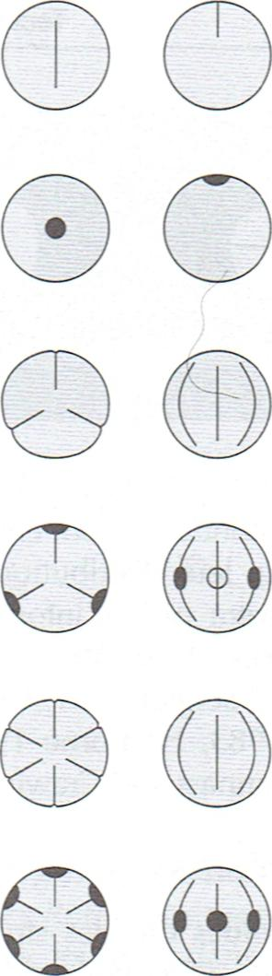

1. Monocolpé (monosulqué)
2. Monoporé
3. Tricolpé

**Figure 12** : Quelques types d'apertures polliniques (D'après Gifford & Foster 1988 et Faegri & Iversen 1950 in **Judd *et al.*, 2002**)

1. Tricolporé
2. Polycolpé
3. Polycolporé

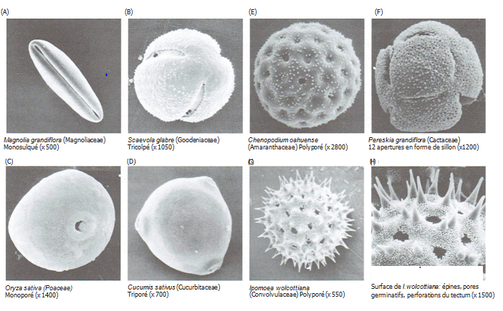

**Figure 13** : Grains de pollen représentatifs

des angiosper­mes, montrant les types d'apertures et les caractéristiques superficielles d’après Gifford & Foster 1988 in **Judd et al. 2002**)

Au cours du développement du pollen, le contenu de la micros­pore se divise en une petite cellule générative et une cellule végé­tative beaucoup plus grande. La cellule végétative contrôle la croissance du tube pollinique, tandis que la cellule générative se divise en deux cellules mâles à l'intérieur du tube pollinique en croissance. Chez une minorité d'angiospermes, comprenant des tri­colpées et des monocotylées, la cellule générative se divise avant la déhiscence de l'anthère et le pollen est libéré au stade tricellulaire.

Le fonctionnement (viabilité) du pollen varie beaucoup après son émission de l'anthère. La viabilité est fortement affectée par la température et l'humidité, mais ces effets dépendent du groupe taxonomique. Le pollen des graminées, par exemple, a une courte durée de vie, sa viabilité ne dépassant parfois pas quelques minutes ou quelques heures, tandis que le pollen de nombreuses autres espèces reste viable pendant plusieurs années s'il est conservé dans de bonnes conditions. Il est possible d'évaluer la viabilité en testant la capacité de germination du pollen, son activité métabolique (enzymatique) ou la présence de cytoplasme.

Les caractéristiques basées sur la paroi externe du pollen sont bien visibles au microscope électronique à balayage (voir figure ci dessus).

**D- Exemple de recherche de caractères pour l’établissement de cladogramme**

Soit 3 groupes (espèces par exemple) A, B et C et 10 caractères théoriques numérotés de 1 à 10. Pour chacun de ces caractères, 0 est l’état primitif et 1 est l’état dérivé (évolué).

La répartition des états des 10 caractères théoriques est comme suit :

Caractère 1 2 3 4 5 6 7 8 9 10

A 1 1 1 1 1 1 1 0 0 1

Espèces B 0 0 0 0 0 1 1 1 0 0

C 0 0 0 0 0 0 0 0 1 0

L’analyse cladistique révèle ici que les caractères 6 et 7 témoignent d’une d’une parenté étroite entre les espèces A et B (Fig. 14). Ainsi, on peut construire l’arbre évolutif ou « Cladogramme ».

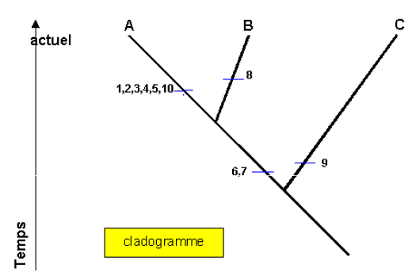

**Figure 14** : Construction de cladogramme

Chaque barre (de couleur bleue) représentant l’apparition de l’état évolué de caractères - avant chaque bifurcation (noeud ou dichotomie) existait l’ancêtre commun aux espèces qui en sont issues ; ici l’ancêtre commun à A et B est une espèce hypothétique qui est caractérisée par les caractères dérivés 6 et 7 qui la différencie de l’espèce C et ainsi l’ancêtre de (A et B) est postérieur à l’ancêtre de (A, B et C).